响应文件格式

（资格证明文件部分）

- 供应商须为中国境内注册并合法运营的独立法人企业、个体工商户或自然人。
（资料提交要求：提供相关证照复印件。）

- 供应商提供房屋证明文件，中介代理需要提供房东的授权委托函和房屋证明文件。
(资料提交要求：提供相关证明文件复印件。)

- 供应商没有被列入“信用中国”网站的“失信被执行人”、“重大税收违法失信主体”、“政府采购严重违法失信行为记录名单”。
(资料提交要求：资料提交要求：提供供应商在信用中国网站没有被列入的截图，其中“失信被执行人” 会跳转到中国执行信息公开网查询，加盖公章。注意是提供查询截图，非信用信息报告，截图时还应包含电脑显示时间。)

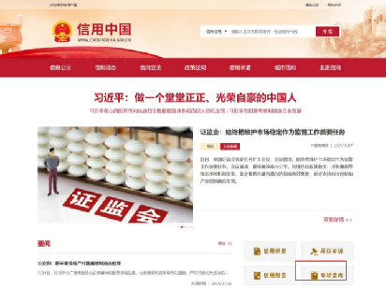

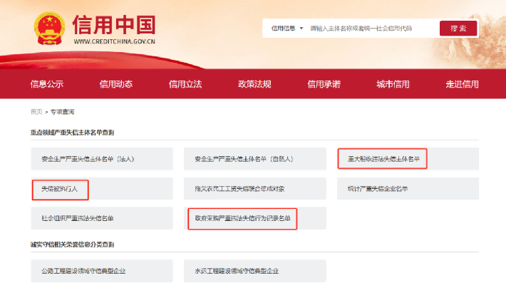
- 没有被列入深圳出版集团有限公司供应商黑名单。
（资料提交要求：填写《供应商基本情况表》。）
供应商基本情况表
填表单位：（加盖单位公章） 填表日期： 年 月 日
采购人 |  |  |  | 项目名称
响应供应商 |  |  |  | 供应商统一社会信用代码
响应供应商相关人员情况
序号 | 职务 |  | 姓名 | 身份证号码 |  | 劳动合同  关系单位 | 缴纳社会  保险单位
1 | 法定代表人/单位负责人/主要经营负责人
2 | 项目响应授权代表人
响应供应商关联关系情况
序号 | 关联关系类型 |  | 关联主体名称 |  | 备注
1 | 控股股东 |  |  |  | 指出资额（或持有股份）占响应供应商资本总额（或股本总额）50%以上的股东，以及出资额（或持有股份）的比例虽然不足50%，但依其出资额（或持有股份）所享有的表决权已足以对投标（响应）供应商股东会（或股东大会）的决议产生重要影响的股东。
2 | 管理关系 |  |  |  | 指对响应供应商不具有出资持股关系，但对其存在管理关系的主体。
说明：同一关联关系类型有多个主体的，应分行填写。

- 供应商认为需要提供的其它说明和资料。

（响应方案文件部分）

- 供应商承诺书
承诺书
深圳出版集团有限公司 ：
1、根据已收到的深圳出版集团有限公司宝安分公司2025-2026年度员工宿舍租赁服务项目的采购文件，我方在研究上述采购文件的全部内容后，愿以响应文件中的报价并按采购文件要求提供本项目服务，并按合同约定履行义务。
2、我方承诺除响应文件列出的偏差外，响应采购文件的全部要求。
3、我方承诺在采购文件规定的响应文件有效期内不撤销响应文件，如果在响应文件有效期内撤回响应文件，我方愿意接受任何不利后果。
4、如我方成交，我方承诺：
（1）在收到成交通知书后，在成交通知书规定的期限内与你方签订合同。
（2）在签订合同时不向你方提出附加条件。
（3）在合同约定的期限内完成合同规定的全部义务。
5、我方在此声明，所递交的响应文件及有关资料内容完整、真实、准确，如被证实我方的响应文件中存在虚假资料的，我方愿意接受任何不利后果。

响应人（签章）:
日期：

- 报价函

报价函

深圳出版集团有限公司宝安分公司：
针对深圳出版集团有限公司宝安分公司2025-2026年度员工宿舍租赁服务项目，我方拟出租物业基本情况、租金报价及相关情况如下：
- 物业基本情况
拟出租物业坐落地点： 。
房产证编号： 。
拟出租物业单间实用面积： ㎡。
- 租金报价
单房月租金含税单价（不含物业费）： 元。
9间房12个月含税总价（不含物业费）： 元。
- 其它相关费用标准
水费： 元/m³。
电费： 元/千瓦时。
物业管理费： 元/间/月。

响应人（签章）:
报价日期：

- 供应商同类项目业绩

供应商同类项目业绩汇总表

序号 | 合同名称 | 租赁单位 | 服务内容 | 合同签订时间
1
2
3
注：1.响应人应按照商务评审项的要求填报同类服务业绩汇总表。2.业绩最多为3项，如供应商提供的业绩超出数量要求时，除前3项外视为无效。3.需提供合同关键页复印件，合同关键页至少包括封面页、服务内容、盖章页、合同签订时间等。

- 拟租赁物业基本情况
1.提供关于出租物业通风采光及噪音情况的说明及出租物业外围（四周）、大门口、房间门口、室内、窗台实景照片。
2.提供相关物业配套设施的说明及实景照片（包括但不限于包括但不限于公共食堂、公共厨房、运动空间及设施、阅读活动空间、零售店面、公用热水供应、公共洗衣房、电梯等）。
3.提供物业管理团队的介绍，相关安全管理、物业维修服务措施。

- 供应商认为需要提供的其它说明和资料

